Муниципальное казённое учреждение общеобразовательная школа-интернат «Панаевская школа-интернат среднего (полного) общего образования»


Мастер-класс:
Изготовление волшебных бус, техника работы с бумагой (скручивание)
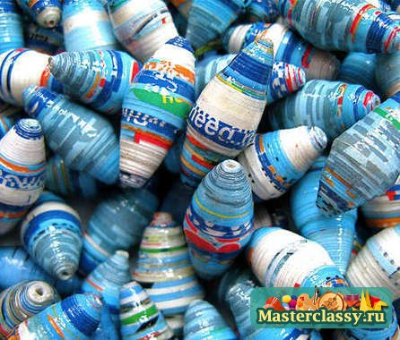
Тема: « Волшебные бусы».

Автор: Солянова Наталья Алексеевна, воспитатель интерната.

с. Панаевск, 2013 год
Мастер-класс
«Волшебные бусы»
Цель: Познакомить детей с техникой работы скручивание бумаги.
Задачи:
- Формирование и умение работать в технике работы с бумагой.
- Развитие мелкой моторики пальцев рук.
- Воспитание интереса к декоративно – прикладному творчеству и интереса к творческой деятельности.
Оборудование: ноутбук, мультимедийная презентация, бумага, клей, нитки, заготовки для изготовления бус, салфетки, показ готовой работы
Предварительная работа:
- Создание компьютерной презентации мастер-класса с помощью программы Power Point, в которой указаны все приемы работы.
Ход мастер-класса:
Организационный момент: на столах разложен необходимый для работы материал.
Воспитатель: Добрый день, ребята. Сегодня мы с вами встретились, и будем заниматься очень интересной работой, изготовлением волшебных бус, а почему волшебных вы узнаете в конце нашего занятия.
Ребята, а кто знает или видел, из какого материала изготавливают бусы?
- Правильно, из различных бусинок, бисера, жемчуга, а вот мы с вами будем изготавливать необычные бусы, из бумаги.
А для изготовления наших бус мы взяли бумагу из журнала, чтобы получились яркие и красочные бусы.
Посмотрите на доску, здесь представлен образец работы, изготовленные в технике работы с бумагой.
Для изготовления наших волшебных бус нам понадобятся: заготовки из журнала, нитки, клей, ножницы, стержень от авторучки и ваша фантазия.
Для начала, вспомним, как нужно обращаться с клеем?
Дети отвечают: не допускать попадание в глаза, быть аккуратным, использовать салфетку.
А теперь послушайте последовательность выполнения работы.
- Начнем делать первую бусинку. Принцип заключается в том, что нам, эту полоску-заготовку, нужно скрутить в плотный маленький рулончик. Мы будем накручивать на стержень от авторучки.
- Когда бусинка будет туго скручена, нужно будет намазать острый конец полоски клеем и прижать к основанию бусинки на несколько секунд.
- Всё, первая бусинка готова.
- По этому принципу, делаются все остальные бусинки.
- Когда вы наберете нужное количество бусинок, можно приступать к их нанизыванию на нитку. В каждой бусинке есть отверстие, туда мы и будем продевать нитку.
- Как только мы оденем все бусинки на нитку надо связать два конца нитки, что бы не рассыпались.
- Можно делать разные варианты бус из бумаги: и одинарную низку, и двойную, и в несколько рядов, на сколько, хватит фантазии, но мы будем делать одинарную.
- Приступаем к работе. В ходе выполнения работы проводится физкультминутка.
ФИЗМИНУТКА:
Буратино потянулся,
Раз – нагнулся,
Два – нагнулся,
Три – нагнулся.
Руки в сторону развел,
Ключик, видно, не нашел.
Чтобы ключик нам достать,
Нужно на носочки встать.
Воспитатель: Вот какие красивые у всех получились бусы, разных цветов, яркие.
Воспитатель:
А кто знает как по ненецки волшебные бусы (ответы детей)
Ребята, а вы помните что мы с вами изготавливали не просто бусы, а волшебные и вот сейчас пришло время мне сказать, а почему волшебные. А может быть, кто-то из детей знает. А сейчас все возьмите ваши изготовленные бусы в руки и загадайте желание, но не вслух и оденьте их. Но знайте, снимать их нельзя пока не сбудется ваше желание.
Вот мы все и узнали, почему волшебные. ( Ответы детей)
Вы можете изготовить такие волшебные бусы и для своих близких и родственников, и они будут очень рады вашему подарку.
Понравилось вам наше занятие? До свидания, до новых встреч!
Оформляется выставка работ.

Литература:

1.Агапова И., Давыдова М. Поделки из бумаги. / М.:ООО «ИКЦТ «ЛАДА», 2008.
2.Агапова И., Давыдова М. 114 игрушек и поделок из всякой всячины./ М.:ООО
«ИКЦТ «ЛАДА», 2008
3.Лаврова Т.А. Праздник своими руками. Волгоград, «Учитель», 2009.
4.Чиотти Донателла. Оригинальные поделки из бумаги./ М.:ОООО ТД
«Издательство Мир книги», 2009

